Міністерство освіти і науки України
Національний університет “Львівська політехніка”
Кафедра інформаційних систем та мереж

ЗВІТ
про виконання лабораторної роботи № 7
“Cтворення відкритого репозиторію”
з дисципліни “Веб-технології та веб-дизайн”

Виконав студент групи СА-21
Волошанівський Н.Р.
Прийняв
Юринець Р. В.

Львів - 2020

Мета роботи:
Навчитись створювати репозиторії і завантажувати туди проекти.
Завдання:
- Створити відкритий репозиторій на сайті github.com.
- Завантажити ваш сайт-проект з назвою групи та прізвищем у створений репозиторій.
Теоретичні відомості
Створення Git-репозиторія
Зазвичай Git репозиторій отримують одним з двох способів:
- Беруть локальну директорію, що наразі не під контролем версій, та перетворюють її на сховище Git, або
- Звідкілясь клонують існуючий Git репозиторій.
У будь-якому разі ви отримуєте на локальній машині готове до роботи Git сховище.
Ініціалізація репозиторія в існуючому каталозі
Якщо у вас вже є тека з проектом, що наразі не перебуває під контролем версії, і ви бажаєте почати використовувати з цим проектом Git, спочатку треба перейти до теки цього проекту. Якщо ви ніколи ще цього не робили, команда може трохи відрізнятися в залежності від вашої системи:
для Linux:
$ cd /home/user/my_project
для Mac:
$ cd /Users/user/my_project
для Windows:
$ cd /c/user/my_project
та виконати:
$ git init
Це створить новий підкаталог .git, який містить всі необхідні файли вашого репозиторія — скелет Git-репозиторія. На цей момент, у вашому проекті ще нічого не відстежується. (Див Git зсередини для отримання додаткової інформації про файли, що містяться в каталозі .git, котрий ви щойно створили.)
Якщо ви бажаєте додати існуючі файли під версійний контроль (на відміну від порожнього каталогу), ймовірно, вам слід проіндексувати ці файли і зробити перший коміт. Ви можете це зробити за допомогою декількох команд git add, що визначають файли, за якими ви бажаєте слідкувати, після яких треба виконати git commit:
$ git add *.c
$ git add LICENSE
$ git commit -m 'Перша версія проекту'
Наразі, у вас є Git репозиторій з декількома файлами та першим комітом.
Клонування існуючого репозиторія
Якщо ви бажаєте отримати копію існуючого Git репозиторія — наприклад, проекту, в якому ви хочете прийняти участь — вам потрібна команда git clone. Якщо ви знайомі з іншими СКВ, наприклад Subversion, ви помітите, що команда називається "clone" (клонувати), а не "checkout" (перевірити). Це важлива відмінність — замість отримання просто робочої копії, Git отримує повну копію майже всіх даних, що є у сервера. Кожна версія кожного файлу в історії проекту витягується автоматично, коли ви виконуєте git clone. Насправді, якщо щось станеться з диском вашого серверу, ви зазвичай можете використати майже будь-який з клонів на будь-якому клієнті щоб повернути сервер до стану на момент клонування (ви можете втратити деякі серверні хуки (hook), проте усі дані під контролем версій повернуться – дивіться Отримання Git на сервері задля детальнішої інформації).
Щоб клонувати репозиторій треба використати команду git clone <url>. Наприклад, якщо ви бажаєте зробити клон бібліотеки Git libgit2, ви можете це зробити так:
$ git clone https://github.com/libgit2/libgit2
Це створить директорію під назвою libgit2, проведе ініціалізацію директорії .git, забере всі дані для репозиторія, та приведе директорію до стану останньої версії. Якщо ви зайдете до щойно створеної директорії libgit2, ви побачите, що всі файли проекту на місці, готові для використання.
Якщо ви бажаєте зробити клон репозиторія в директорію з іншою назвою, ви можете передати її як другий параметр команди:
$ git clone https://github.com/libgit2/libgit2 mylibgit
Ця команда робить те саме, що й попередня, тільки цільова директорія називається mylibgit.
Git має декілька різних протоколів передачі даних, які ви можете використовувати. Попередній приклад використовує протокол https://, проте ви також можете побачити git:// або user@server:шлях/до/репозиторія.git, що використовує SSH протокол. Отримання Git на сервері познайомить вас з усіма можливими варіантами доступу до Git репозиторія, які може мати серверу, та "за" та "проти" кожного.
Хід роботи
https://github.com/Nazar-Volo/-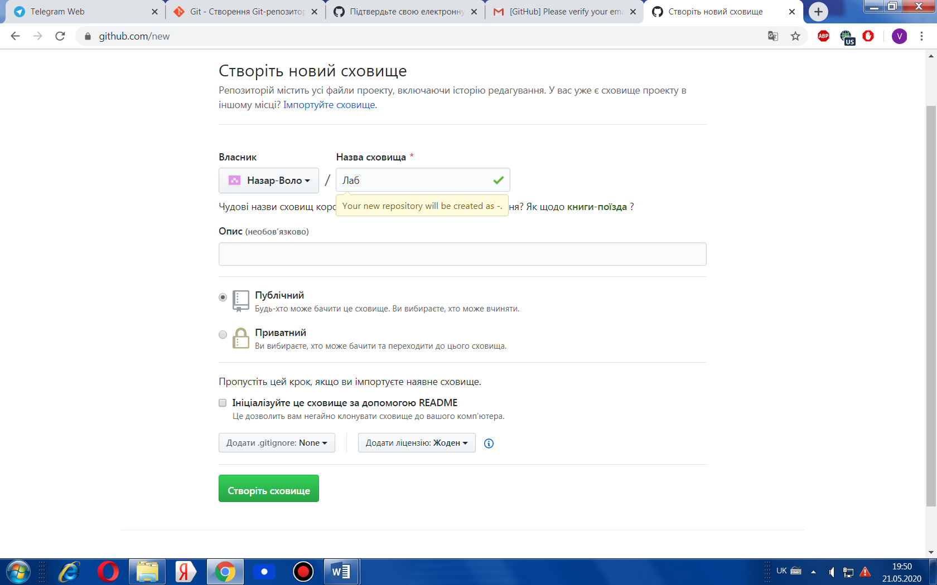
Рис. 1. Створення репозиторію
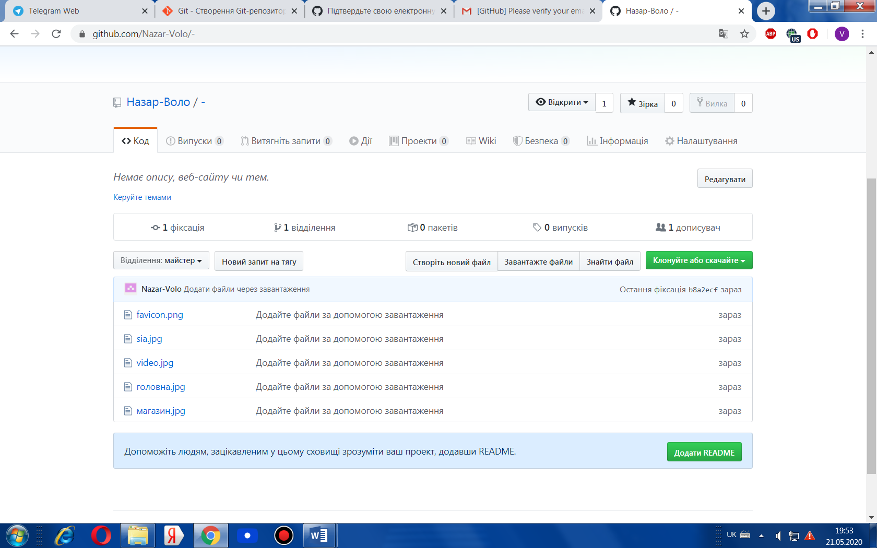
Рис. 2. Додавання файлів
Висновок: у ході виконання лабораторної роботи я навчився створювати репозиторії і завантажувати туди проекти.

